UNIVERSIDAD PRIVADA DE TACNA
FACULTAD DE INGENIERÍA
ESCUELA DE INGENIERÍA DE SISTEMAS

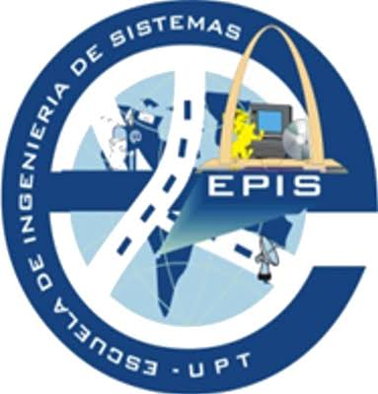

TALLER
“Taller de laboratorio 03 · Análisis comparado del PEI y del Plan de Gobierno Digital de una entidad real”

CURSO:
“Planeamiento Estratégico de TI”

AUTOR(ES):
Arocutipa Arocutipa Gian Franco · 2023076790

DOCENTE:
DR. OSCAR JUAN JIMENEZ FLORES

TACNA — PERÚ
2026

Índice
Índice 1
Cómo se usa esta plantilla 1
1. Información sobre el evento práctico 1
1.1 Título del evento práctico 1
1.2 Objetivos 1
1.3 Tiempo de duración 1
1.4 Resultados de aprendizaje 1
1.5 Recursos 1
1.6 Seguridad 1
2. Procedimiento o metodología 1
Paso A 1
Paso B 1
Paso C 1
3. Resultados 1
4. Conclusiones 1
5. Cuestionario 1
6. Referencias bibliográficas 1
7. Anexos 1

Cómo se usa esta plantilla
Este es el formato en el que se entrega todo informe de taller de SI-886. Se llena en Word y se entrega en PDF.
- Guarda una copia con el nombre SI886-S<NN>-TALLER-Grupo<N>.pdf. Por ejemplo, SI886-S03-TALLER-Grupo4.pdf.
- Completa la carátula. Escribe los integrantes con apellidos, nombres y código, uno por línea.
- Copia el enunciado de cada sección desde el archivo 3-TALLER.md de la semana. Las siete secciones son las del formato EPIS y van en este orden.
- Actualiza el índice antes de exportar. Clic derecho sobre el índice y luego Actualizar campos.
- Exporta con Archivo → Guardar como → PDF. No entregues el .docx.
Borra esta página antes de entregar.

1. Información sobre el evento práctico

1.1 Título del evento práctico

Análisis documental comparado del Plan Estratégico Institucional y del Plan de Gobierno Digital de una entidad pública peruana, con verificación de su articulación y construcción del mapa de instrumentos de planeamiento aplicable a la organización objeto de estudio.

1.2 Objetivos

- Localizar y descargar el PEI y el PGD vigentes de una entidad pública peruana, ambos documentos públicos.
- Verificar la articulación entre ambos. Rastrear cada objetivo del PGD hasta un objetivo del PEI.
- Evaluar el PGD contra la estructura exigida por los Lineamientos de la RSGD 005-2018-PCM/SEGDI.
- Construir el mapa de instrumentos de planeamiento aplicable a la organización objeto de estudio.
- Determinar el objetivo superior de enganche del PETI (Plan Estratégico de Tecnologías de Información) que se está construyendo.
- Redactar la Sección 1.2 del PETI. Marco de planeamiento y articulación.

1.3 Tiempo de duración

100 minutos: 60 de taller guiado y 40 de avance asistido.

1.4 Resultados de aprendizaje

- RA1 Aplica la dirección estratégica, definiendo la misión y visión.
- RA2 Desarrolla el análisis FODA.

1.5 Recursos
Recurso | Versión | Para qué se usó

1.6 Seguridad
Reglas de uso del laboratorio y de alcance que se respetaron durante el trabajo.

2. Procedimiento o metodología
Cada paso lleva su título, qué se buscaba, el comando o la acción, y la evidencia de que funcionó. Quien lea el informe debe poder repetir el trabajo sin preguntar nada.

Paso A

Paso B

Paso C

3. Resultados
# | Resultado esperado | ¿Se logró? | Evidencia
1
2
3
4
5
6
7
8
Si algo no se logró, explícalo aquí. Un resultado no alcanzado y bien explicado vale más que uno declarado sin evidencia.

4. Conclusiones
Mínimo tres. Una conclusión no resume lo que hiciste. Dice lo que aprendiste y se sostiene en la evidencia de la sección 3.

5. Cuestionario
Copia cada pregunta de la guía de la semana y respóndela debajo.

6. Referencias bibliográficas
Normas técnicas, marcos profesionales, documentación oficial y bibliografía indexada, en formato APA. No se admiten wikis abiertas ni sitios sin autoría verificable.

7. Anexos
Capturas completas, archivos de configuración y salidas extensas. Cada anexo lleva su letra y su título, y se menciona en el cuerpo del informe.

